客户注册指引

1. 使用浏览器登陆：“http://ywdt.gdketai.com/”进入广东科泰计量检测科技有限公司客户登陆页面，点击“我要注册”

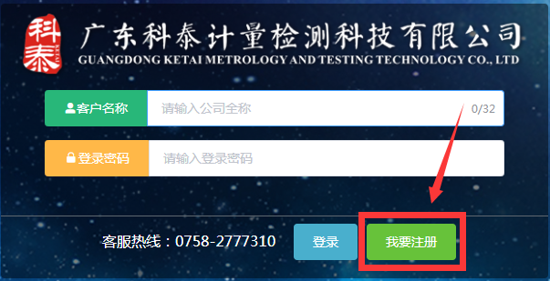

1. 显示注册成功后，填写客户名称登陆
2. 登录后填写“客户信息”，上传企业营业执照，填写完成后“提交认证”

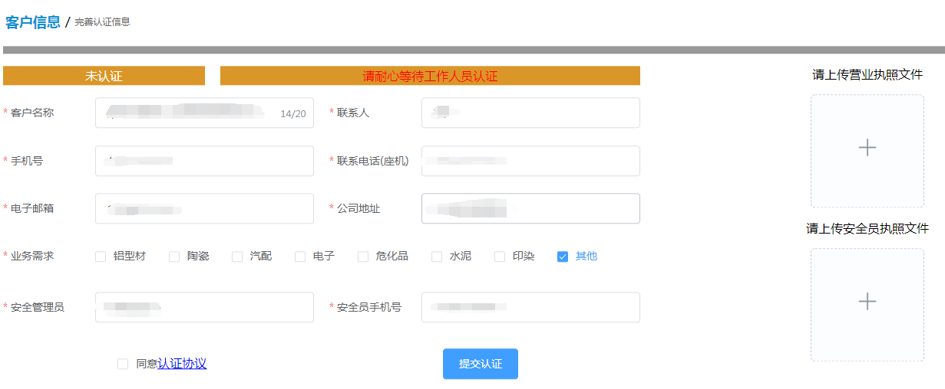

注册须知

（1）表格中带星号标志均为必填项目。

（2）注册时申请方名称、详细地址请务必与证照上的一致（后续我司出具的证书按申请方的营业执照名称为准）。

（3）申请方的联系人和手机号确保真实，后续证书出具后会以短信方式通知。

（4）客服认证通过后方可提交委托。

4、“业务委托单下载”表格下载并填写

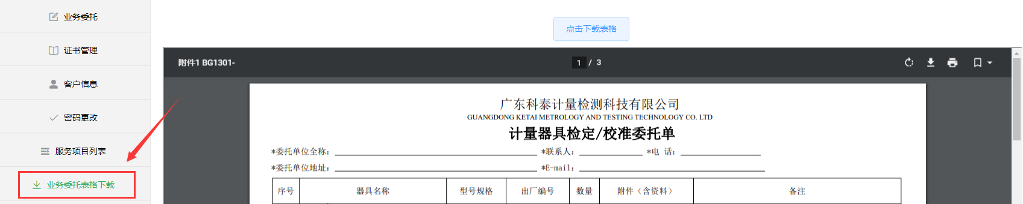

5、“新建业务委托”

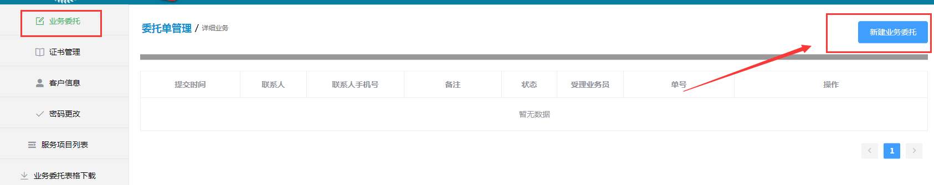

6、上传“委托文件”，并提交委托单

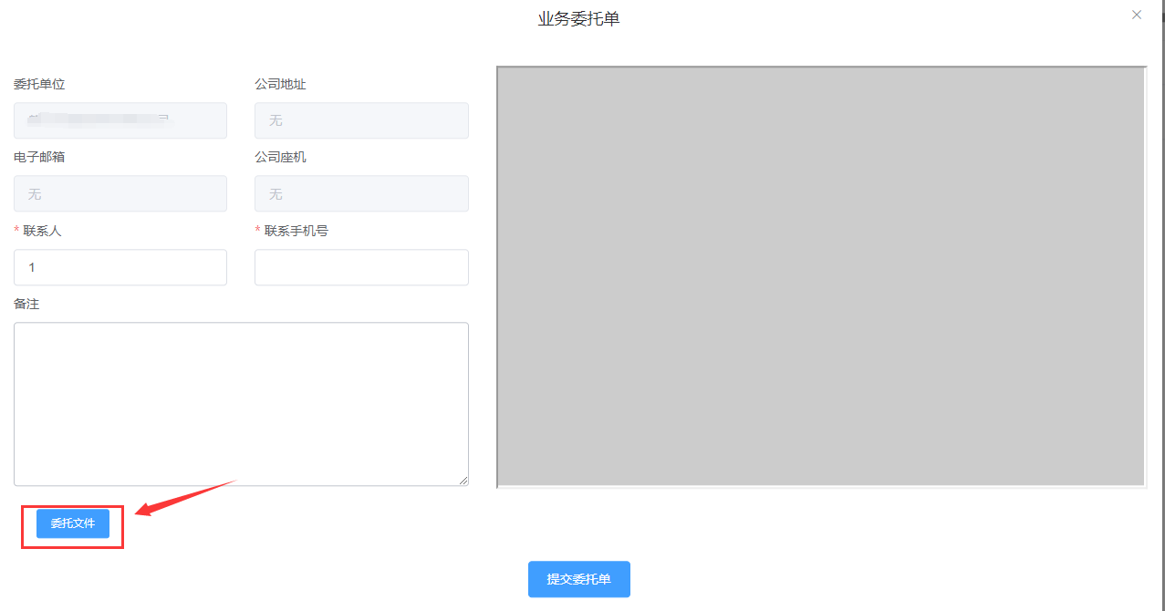

1. 提交委托单后我司会受到委托单提醒，并安排检测员上门检测。
2. 检测完后，7日内出具相关电子证书。